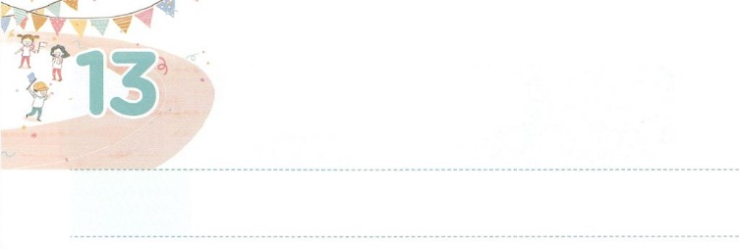

こたえを　あじわう　でんどう

**げつようび**

**マタイ**

**2414**

こののはにべえられて、すべてのにあかしされ、それから、わりのがます。

とは、のにって、われることにめられているをつけ、をえることです。（13:48）ですから、はやではありません。とともにおられるをじてするとき、にりちます。

すべてのは、まれたからをれていて、たましいがんでいます。ですから、にはまことのせがありません。ののことについてけばせになれるだろうとっているのですが、は、より、むなしくなるだけです。は、このようにをれてたましいがんでいるをかすなきです。たちは、がったイエス・キリストのをえればいです。そのとき、たましいがかされて、のがいやされるようになります。

パウロのように、こののをえましょう。がくださったみことばをにめてれば、のをつようになって、まわりにもえられるでしょう。だちのをて、ってくるわざわいをぐのであるによって、のまわりをかすになりましょう。



**きょうのみことば**

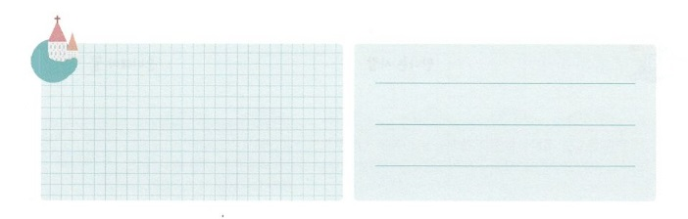

、のをのにえるために、らしく、とをしえてください。きておられるイエス・キリストのおによっておりします。アーメン

**きょうのいのり**

ミッションホーム要員訓練メッセージ│　2018.2.20

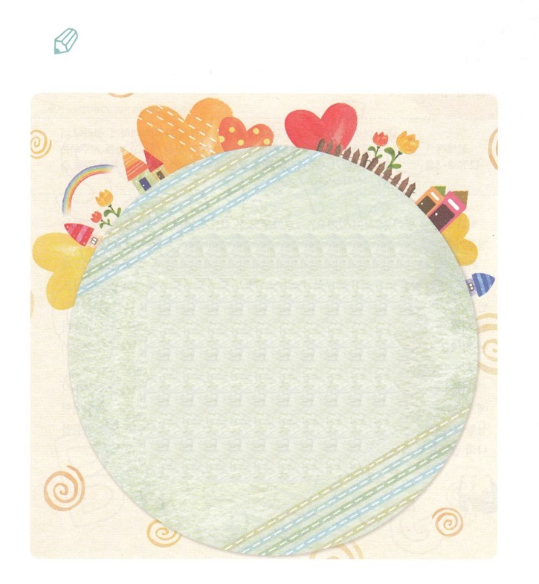

のいがかれたのを、からつけましょう。

（　　）にことばをれてください。

のがのになるように、ってしましょう。

このの（　　　　）は

（　　　　）に（　　　　　）られて、

すべてのに（　　　　）され、

それから、わりのがます。

マタイ2414

かいて

みよう

**きょうのでんどう　　　　　　　　　　う　　　　　　　　　　　　　　　　　　　　　　　　　する**

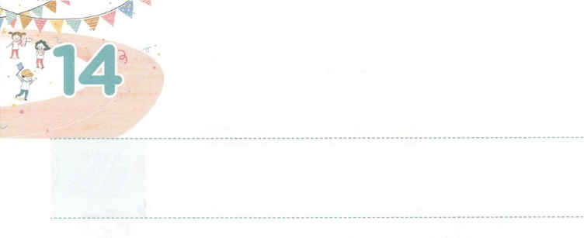

しんこうの　ひとに　なろう！

**かようび**

そうすれば、わたしはあなたをいなるとし、あなたをし、あなたのをいなるものとしよう。あなたのはとなる。あなたをするをわたしはし、あなたをのろうをわたしはのろう。のすべてのは、あなたによってされる。」

**122～3**

さんで、のをけたことはありますか。でも、きいをするなら、ぐきにをつがあります。をつと、ぐきのがなくなるのでみをじることができません。にするサタンは、やをして、たちのなをマヒさせようとします。のみことばをいてもれないようにしたり、のえのもとにするようにさせます。ずするのみことばを、はじめからじることができないようにさせます。いつものためのえにわれて、がのになれないようにさせます。３のがそのままをするのです。がのみことばをれば、とのまわりがかされて、のいがされるからです。

サタンのしわざをえながら、がアブラハムをばれたときにえられたのというが、にもえられているをれないようにしましょう。のみことばがのにあるとき、どんなでも、はにかれて、のみことばがするでしょう。のみことばをのみことばとしてる、100%のにするりをしましょう。



**きょうのみことば**



産業宣教メッセージ│　2018.2.24

、をのとしてんでくださっているをらせないようにするサタンがれてくをするようにいてください。きておられるイエス・キリストのおによっておりします。アーメン

**きょうのいのり**

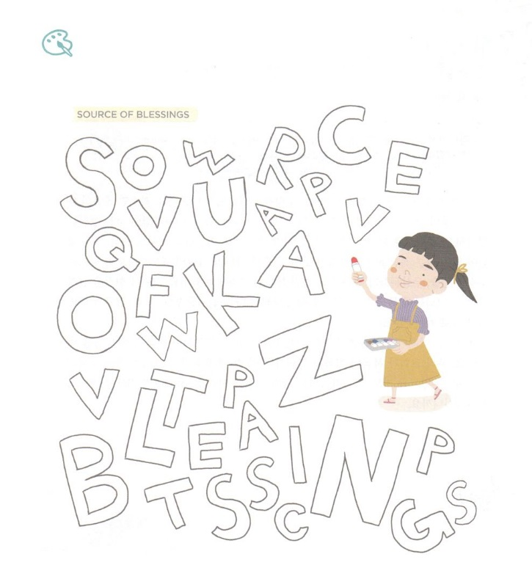

　　　　のという（SOUCE OF BLESSINGS）を

　　　　つけて、いろをぬろう。

いろを

ぬろう

**きょうのでんどう　　　　　　　　　　う　　　　　　　　　　　　　　　　　　　　　　　　　する**

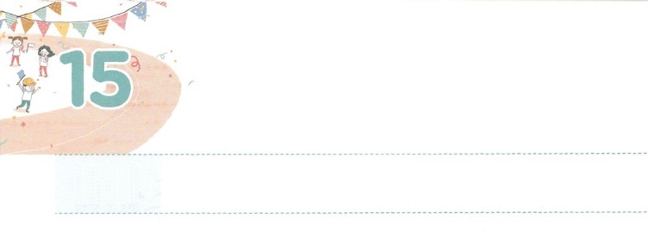

れいてき　げんばを　みよう

**すいようび**

ほかのといっても、もうつにがあるのではありません。あなたがたをかきすたちがいて、キリストのをえてしまおうとしているだけです。

**ガラテヤ**

**17**

できているのは、たちにをきます。しかし、のでのれたなをれば、えをって、またえることができます。なしのは、にでっています。また、おがあれば、すべてのことがだという、になって、ほかのをさせています。それだけでなく、サタンのとするためにシャーマニズムとい、がになった、ったがをおろしています。をかさなければならないも、をのがしています。それゆえ、ほかのきをけて、ほかのをして、ほかのをきます。

は、そのたびに、をにしたレムナントをばれ、をかすえをくださいました。たちのが、をしたになって、のをかすまことののきができるようにりましょう。は、をかるレムナントのりにずえられるからです。



**きょうのみことば**



、なをくださって、ありがとうございます。ほかの、った、するをっているをかすようにいてください。きておられるイエス・キリストのおによっておりします。アーメン

**きょうのいのり**

核心訓練メッセージ　│　2018.2.24

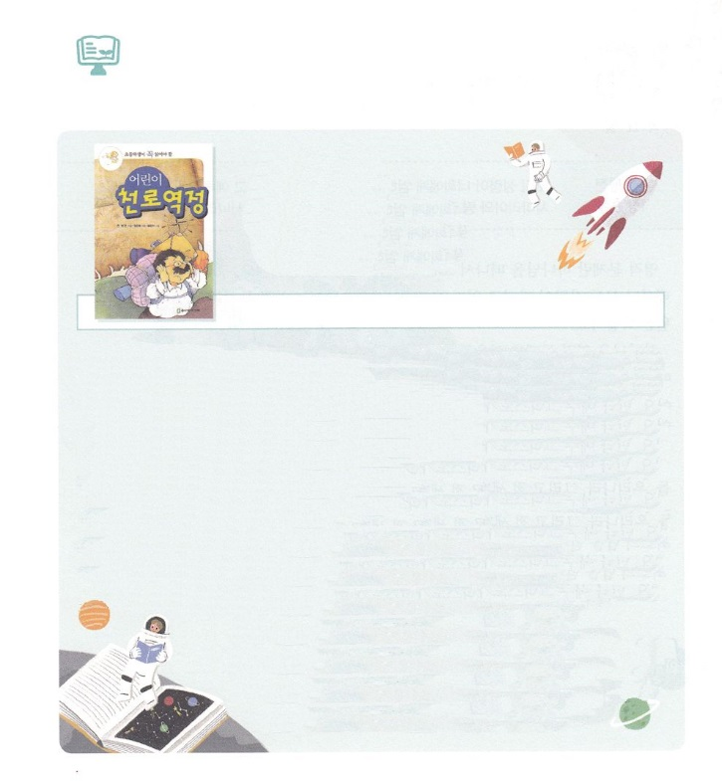

　　　　　　　　８は、どんなをみますか。

　　　　　　　どものための

　　　　　　　：ジョン・バンヤン、：ジュニアアガペー（）

のはにえませんが、たちののにんでいます。のをつのどもがいるところ、どこにでもむからです。、のどもがのっているこのについてらなければ、さなのでも、くなってしまいます。

８のレムナントにするは、イエス・キリストによってわれたのどもからたがかれた『どものための』です。このは、300にって、たちにされけているの『』を、どものためにしたです。

びのをれたクリスチャンが、をすぎてからろしいにべられそうになるをえて、をねてくが、とてもしくしていきます。まさに、のどもがのを、どのようにびえるべきかしているようです。

８はのどものをつからたのはどんなかをえながら、『どものための』をみましょう！

（：までに）

このはですが、はでもされています。

どもけのものとして「な：ものがたり」

〈つのぶえ〉（ジョン・バニヤン、）

（５）があります。

**きょうのでんどう　　　　　　　　　　う　　　　　　　　　　　　　　　　　　　　　　　　する**

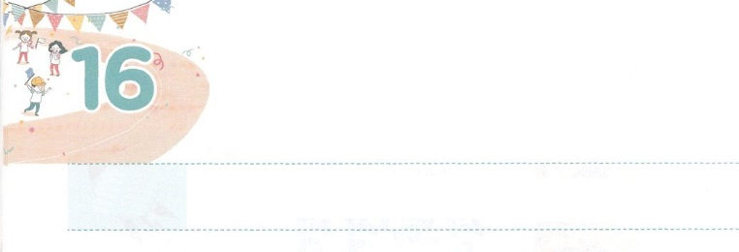

れいてき　もんだいを　いやす　ほうほう

**もくようび**

しかし、があなたがたのにまれるとき、あなたがたはをけます。そして、エルサレム、ユダヤとサマリヤの、およびのてにまで、わたしのとなります。

**18**

とは、をれてるからまったです。アダムにまれたすべてのがっています。ひとりひとりのはいますが、そのはまったくじです。

は、をいやすために、ただつのをくださいました。キリストであるイエスにうことです。そのがにとってのただひとりのになれば、のどもになります。イエス・キリストが、にで、で、すべてになったら、すべてのやみ、のろい、わざわいがれるようになります。のはのにわるようになります。

、のどもにイエスがにくださった（1:8）をじて、だち、、そして、にがえられることをりましょう。そのにまれている、ただキリスト、ただの、ただでがいっぱいにたされるとき、がいやされるのえをけるようになるでしょう。



**きょうのみことば**

**きょうのいのり**

、ただキリスト、ただの、ただのたしだけでいっぱいになりたいです。のがまずいやされますように。きておられるイエス・キリストのおによっておりします。アーメン

インマヌエル教会聖日１部│2018.2.25

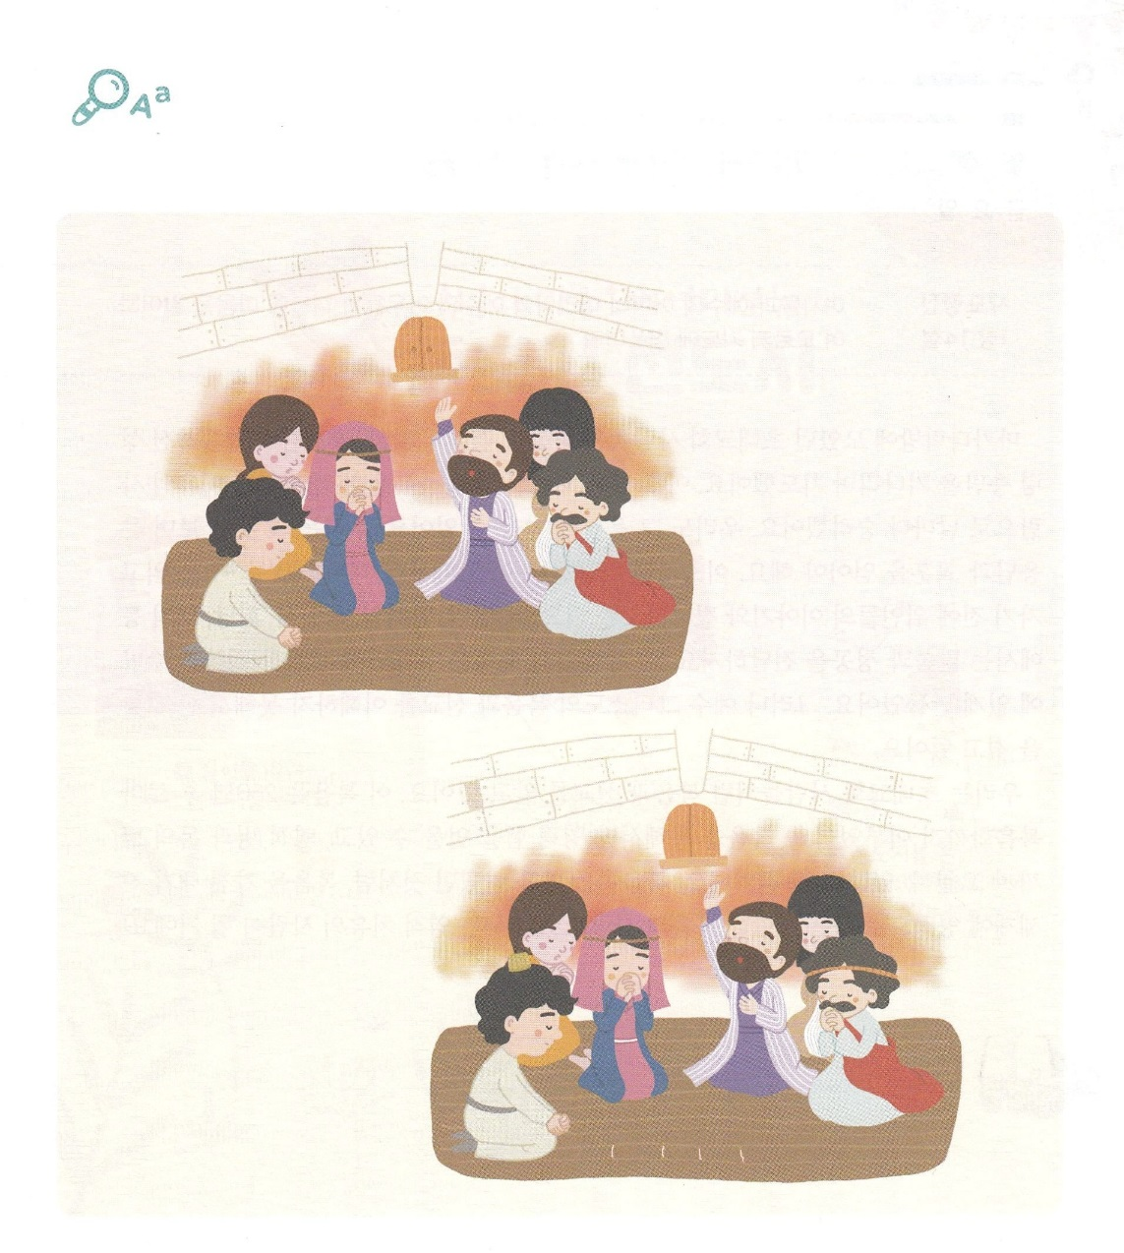

ちがいを

さがそう

　　　　マルコのので、がでいやされるようにるたちがいました。このたちが、いったいどんなでっていたのか、よくながら、２つののいをつけましょう。７つあります。



**きょうのでんどう　　　　　　　　　　う　　　　　　　　　　　　　　　　　　　　　　　　する**

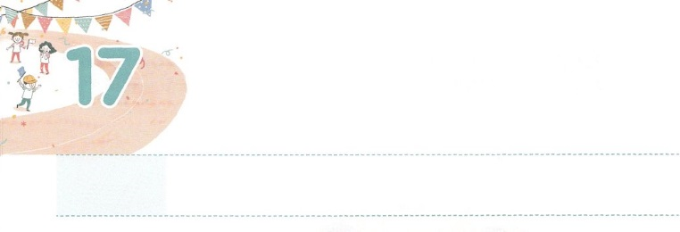

れいてき　いやしの　ひと

**きんようび**

**114**

このたちは、たちやイエスのマリヤ、およびイエスのたちとともに、みなをわせ、りにしていた。

マルコののにまったのは、もれないでイエスがされたのたしをちながらりました。そのあとにんだののをわって、いやしのとしてしました。たちもそのえをけることができます。たちは、のことをながらきなえとをなければなりません。ユダヤは、いから（トーラー、タルムード、シェマ）をんで、るにをき、のりをします。つのり、、、、ロッジなどでは、みことばとをえます。このユダヤのは、ユダヤがをしてであるようにさせました。しかし、イエス・キリストのとをできなくて、きなしみをあじわっています。

たちは、ののように、とをっています。このは、250、ついにローマをしげました。によってだけ、なをることができ、なやからだのもいやせることをえましょう。がローマをえたように、をったが、になのをのにえるいやしのになるでしょう！



**きょうのみことば**

、がないので、ほかのすべてをっているのにしたユダヤをえながら、ただイエス・キリストのをくってえるいやしのになるようにいてください。きておられるイエス・キリストのおによっておりします。アーメン

インマヌエル教会聖日2部│　2018.2.25

**きょうのいのり**

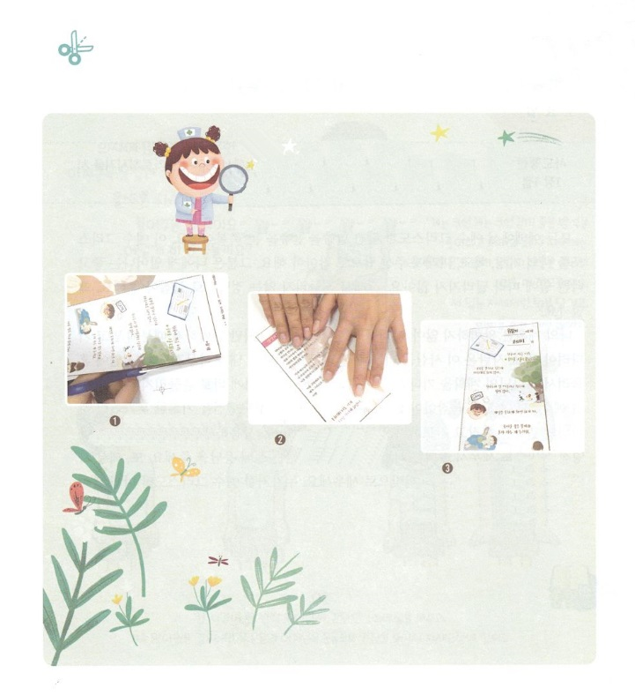

いやしのとして、だちにすのトラクトを

りましょう。

　　　　だちのをのぞいてみる

　　　　めがねトラクト

　　　　　のページの

　　　トラクトのまわりを　　　　で

　　　　って、に　　　　おります。　　　　　　　したい

　　　　　　　って、　　　　（もとのきさの　　　　だちのと

　　　　　　のりをつけます　　４の１になります）　　のを

　　　　　　　　　　　　　　　　　　　　　　　　　　　いて、

　　　　　　　　　　　　　　　　　　　　　　　　　　　祈ってから

　　　　　　　　　　　　　　　　　　　　　　　　　　　しましょう。

ワーク



**きょうのでんどう　　　　　　　　　　う　　　　　　　　　　　　　　　　　　　　　　　　　する**

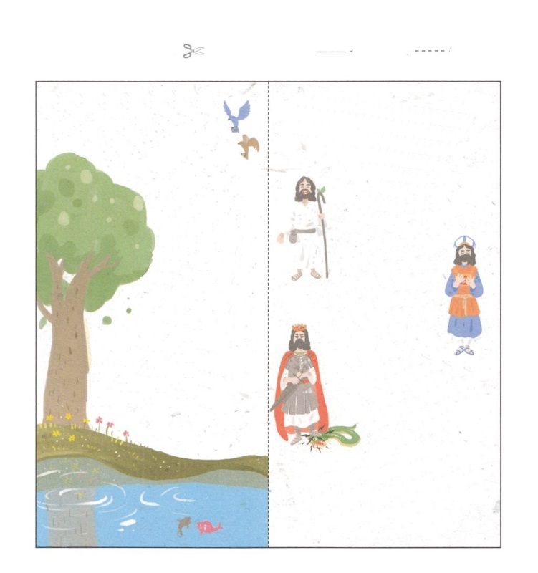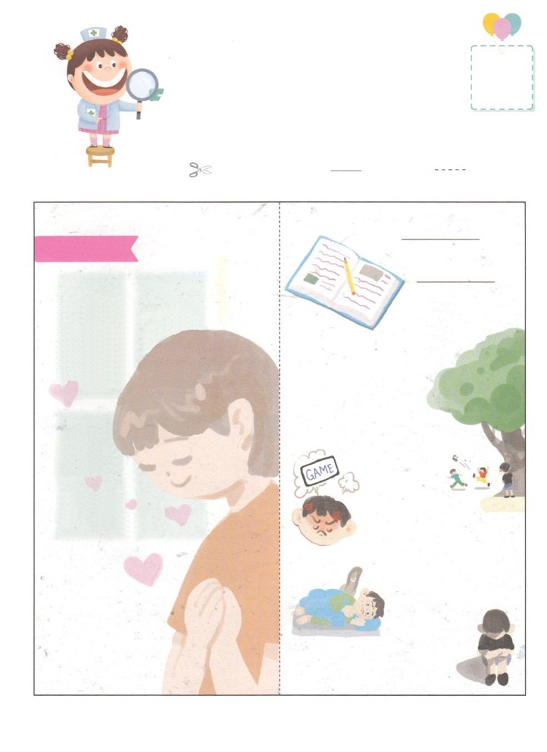

をするがあります！

それは、ただイエス・キリストのに

よってだけです。

イエス・キリストは　だれでしょうか。

　キリストとは

にう（）

であり

とのから

（）してくださり

サタンのしわざを

ちこわした（）の

３つのが

ひとつとなったです。

　　　　　　このきをなさったのが

　　　　　　　　　イエスです

イエスがキリストだというをじる

だけが、われて、はされます。にあるけれのりをんで

イエスをキリストとしてけれれば

いのです。

はみんな、いろいろながあります。

　をひとつしたら

　また、次のがてきて・・・

　　それは、なぜでしょうか。

　　　それは、があるからです。

　　　　　　　とはなんでしょう

はので

はをんできるのがせなように

は、とともにいるときに

せになるようにされました。

ところが、

は、サタンにだまされて

のみことばをきわず、

かられました。

これがすべてののになっている

です。

　　　　　　　　　　　　　　　　　へ

　　　　　　　　　　　　　　　　　より

　　　　　　　　　　いま、あなたは

　　　　　　　　　どんなですか？

「がよくできるように

　なりたいのに、うとおりに

　ならない」

　　「だちとなかよくなりたいのに

　　　　むずかしい」

　　　　　　「ゲームをするなと

　　　　　　　われたらがつ」

　　　　　　　「こわいをるから

　　　　　　　ひとりでるのがこわい」

「なんにもしたくない」

けれのり

！をしてくださり

いのにいてくださって

ありがとうございます。

にうのであり、

とのろいからをしてくださり

サタンのしわざをちこわしに

てくださったキリストが

イエスだとじます。

いまイエスをのとしてけれます。

のにてくださって、

をにおさめてください。

をってくださった

イエス・キリストの

によっておりします。

アーメン

おめでとう！」あなたも

のどもになりました。

まわりをすべてりって、にってにのりをはってってください

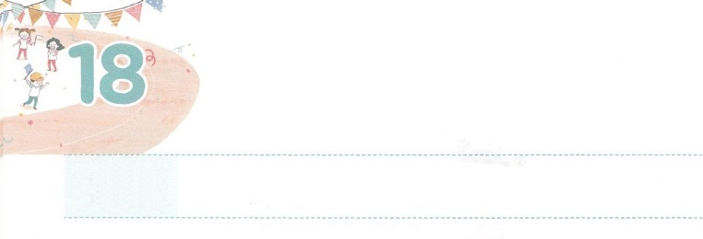

すべての　もんだいの

　　　せいかいは　キリスト

**どようび**

テオピロよ。はので、イエスがないめ、えめられたすべてのことについてき、

**11**

すべてので、イエス・キリストのみことばをけるのは、です。このイエス・キリストをの、、のためにくださったえとしてらなければなりません。そのは、にきるいこと、いことによってわることはありません。ですから、れないとしてらなければなりません。なぜでしょうか。

のはぺきでありません。にするのだけがぺきですから、じてたなければなりません。サタンは、このをとてもよくっています。ですから、がでもないことでれて、のをつことができないようにさせます。これがれないえであるイエス・キリストをらなければならないです。は、のきをしたルカのように、のみことばをってりながらかれるレムナントをいられます。そのようなレムナントをサミットとしててて、のとできない、えをくださいます。また、ののにをえるサミットとしてててくださいます。ルカのように、イエス・キリストだけがのえになって、になることをりましょう。



**きょうのみことば**



産業宣教メッセージ│　2018.3.3

、であるイエス・キリストだけがのえであることをじます。をしてされるをえることができますように。みことばをのがさないでるレムナントとしていてください。きておられるイエス・キリストのおによっておりします。アーメン

**きょうのいのり**

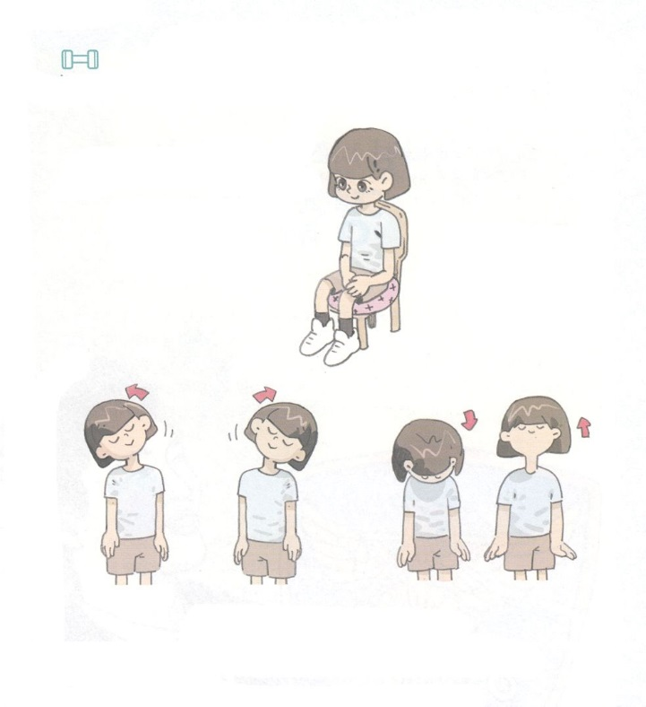

　　　をするレムナントになが２つあります。サミットになる

　　　なと、することができるをつしくをばした

です。のをて、しいをえましょう。

を

つけよう

01

るところに、すわりごこちのよいクッションをしてます。とのは、なるべくがあかないようにもたれクッションをして、がないようにします。

つときののように、あごをいて、をしっかりとのばします。

によくないでっていると、がこっていたくなります。しいでからだのをほぐせばよいのです。

どのようにすればよいのでしょうか

02

にずつちがって、なストレッチをします。

けてっていなければならないときには、のと

ので、をほぐして、をしくしましょう。

**きょうのでんどう　　　　　　　　　　う　　　　　　　　　　　　　　　　　　　　　　　　　する**